**Homework 1 – part C**

環境建置：

使用jupyter notebook 和 Visual Studio Code。

1. .

這邊使用hw1-partB收集到的資料，來對其使用deep learning method（multiple hidden layer）。Model summary:

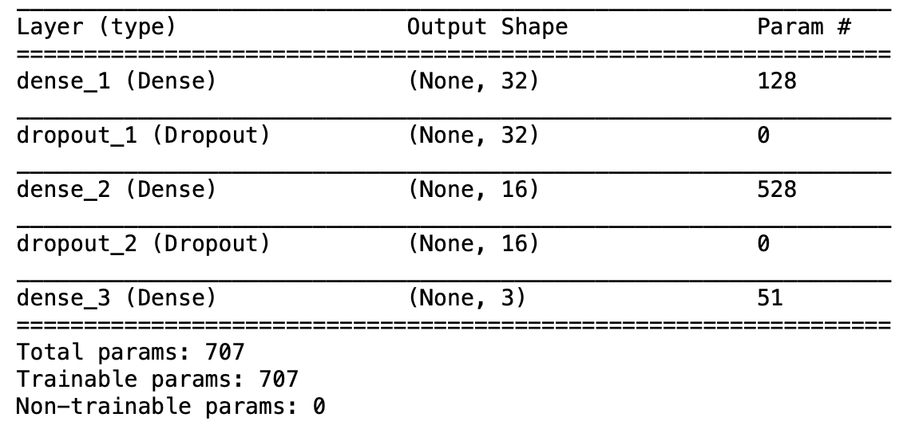

Input layer: Activation function使用relu，input_dim為3因為只有三個特徵。

Hidden layer: 使用了兩層的dropout和一層dense layer使用relu作為activation function。

Output layer: dense layer，因為是分類所以選用softmax作為輸出層的activation function。

**方法流程：**

先將收集到分散的各種類csv結合成一個csv file。但是由於label為字串，若是直接轉為數字對於Ann或是deep learning而言，會更像是二分類法或是regression，所以要先將label轉為category（類似one hot encoding）。

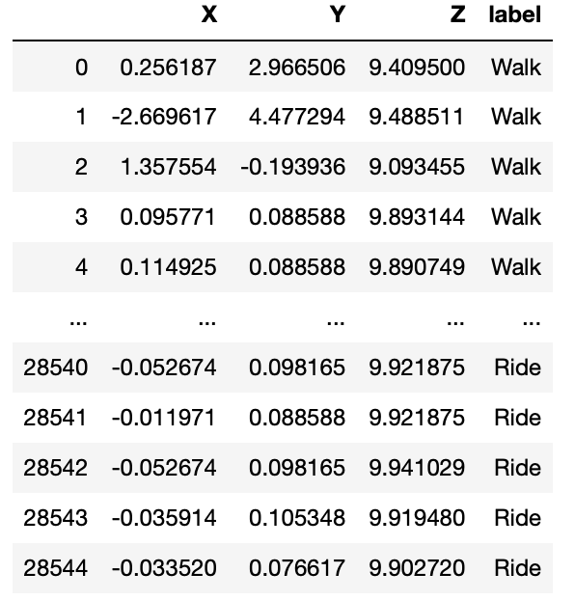 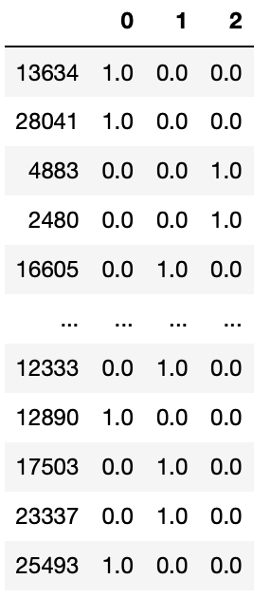 再來應用sliding window將所有的data取平均值，window size這邊定義為100。然後再將一些nan的資料砍掉，前處理就完成了。再來只需要套用上面介紹的deep learning model就完成了。

1. .
2. .